ESCEARIO PROBADO: | validar ingreso a Administar perfiles Empresas
ID ESCENARIO
FECHA DE PRUEBA: | 10/09/2026 09:33:23
CONCLUSIÓN DE PRUEBAS | 1. Usuario ya tiene sesión iniciada  2. Información Inicial  a. Validar versión APP.  3. Ingresar a otras fucionales  4. Validar opciones otras fucionales  5. validar ingreso Administrar perfil  6. validar informacion Administrar perfil  7. validar version del mini programa  8. agregar nuevo usuario  9. ingresar correo del nuevo ususario  10. Crear usuario  11. Mesaje Eliminar usuario  12. usuario eliminado  La prueba finaliza exitosamente validando el flujo esperado.
LINEA Y PLAN | 310 263 2840
TIEMPO DE EJECUCIÓN: | 2 min 40 seg

1. Usuario ya tiene sesión iniciada

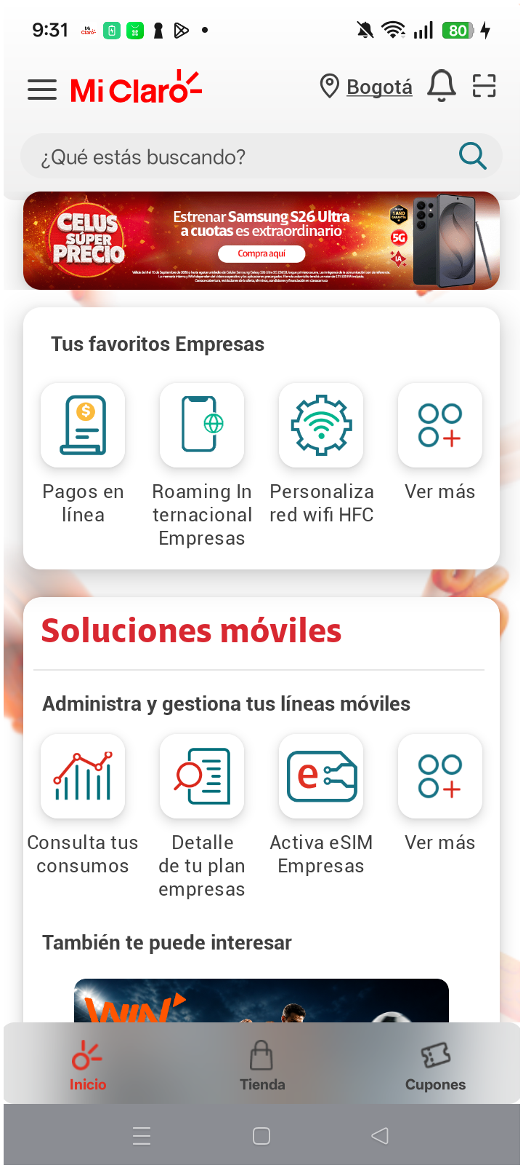
2. Información Inicial
a. Validar versión APP.

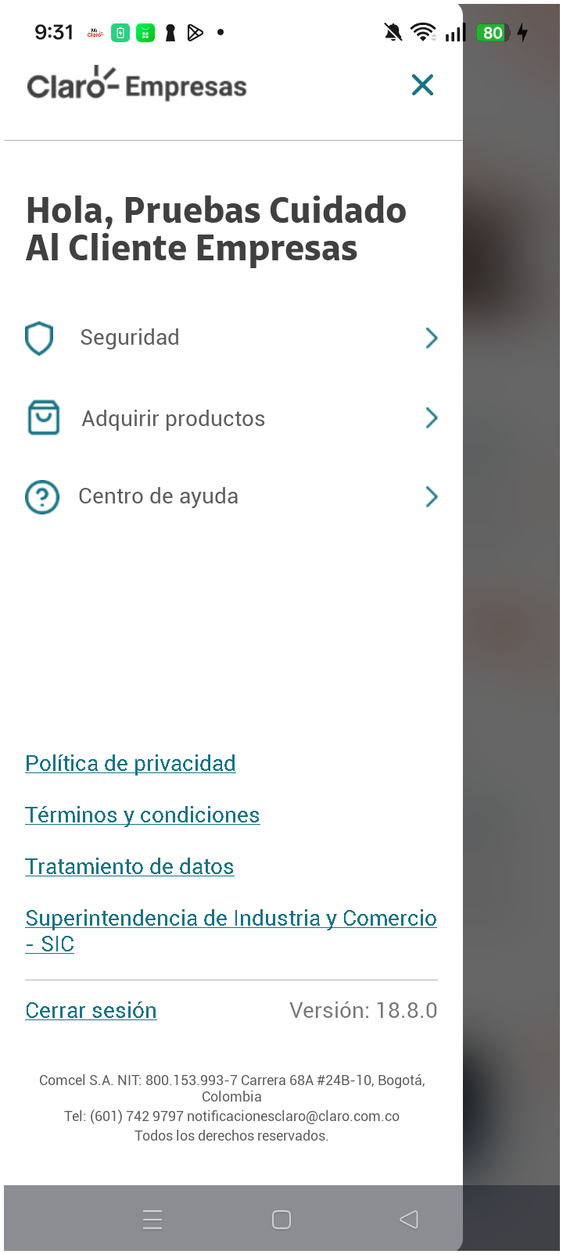
3. Ingresar a otras fucionales

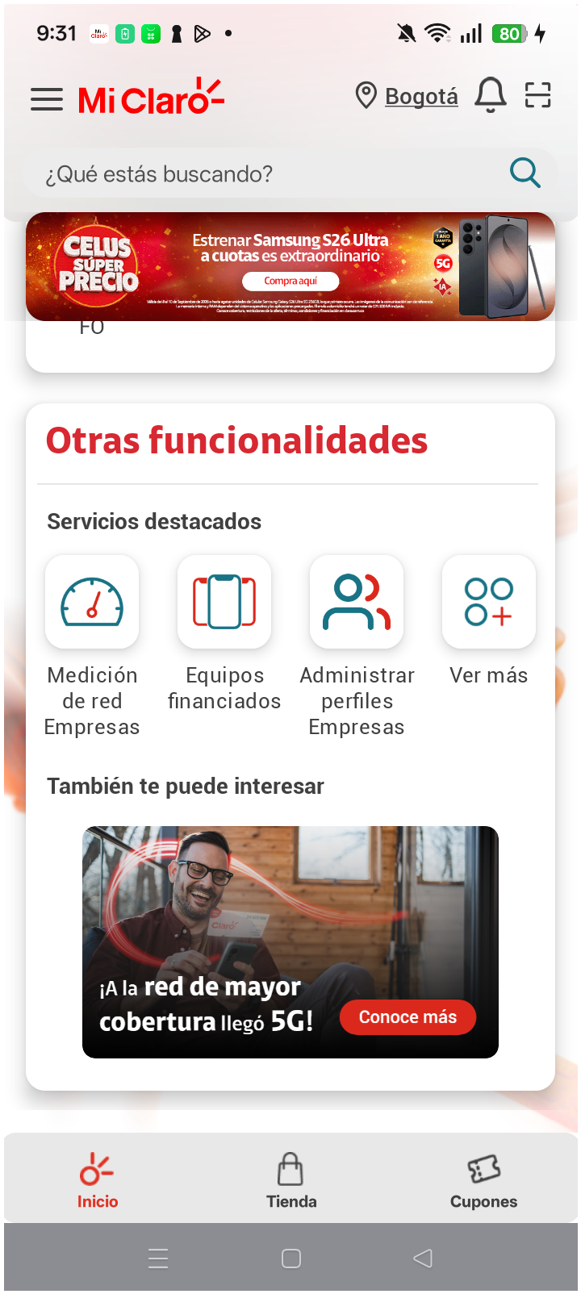
4. Validar opciones otras fucionales

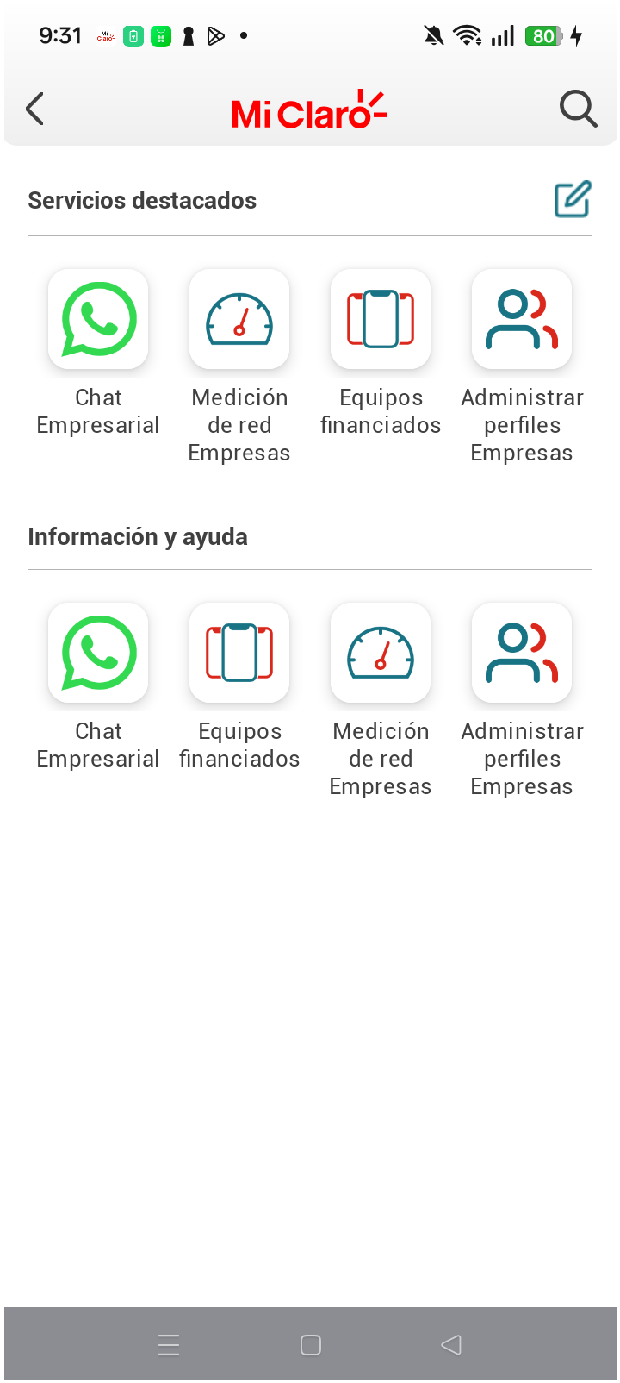
5. validar ingreso Administrar perfil

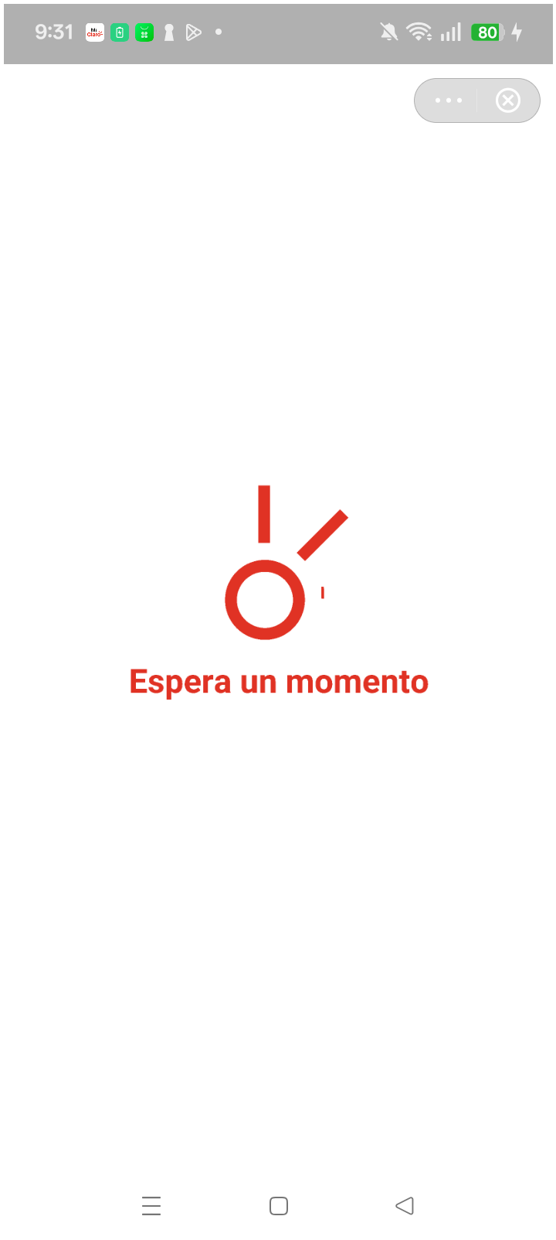
6. validar informacion Administrar perfil

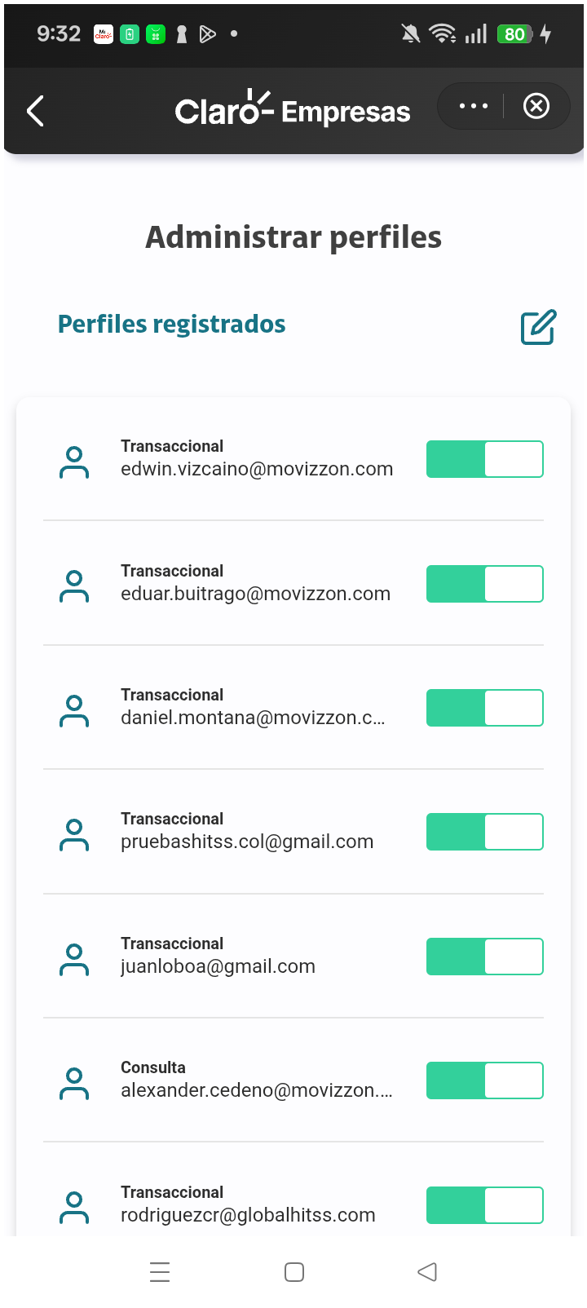
7. validar version del mini programa

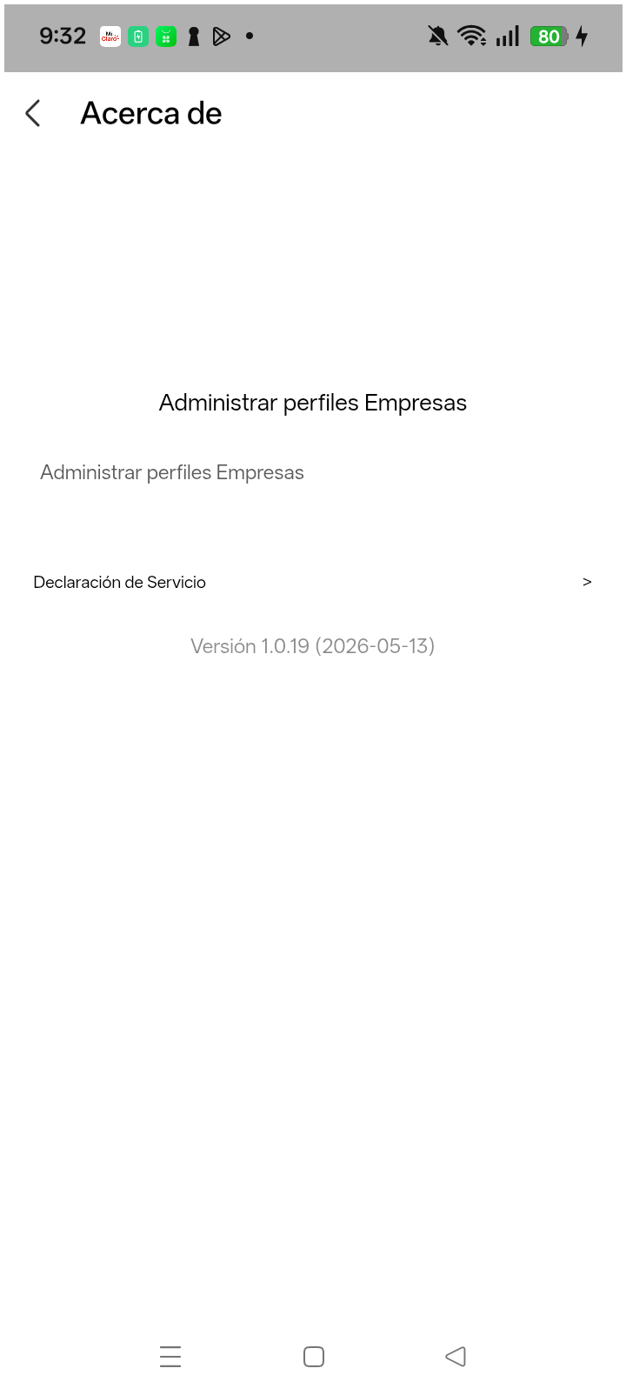
8. agregar nuevo usuario

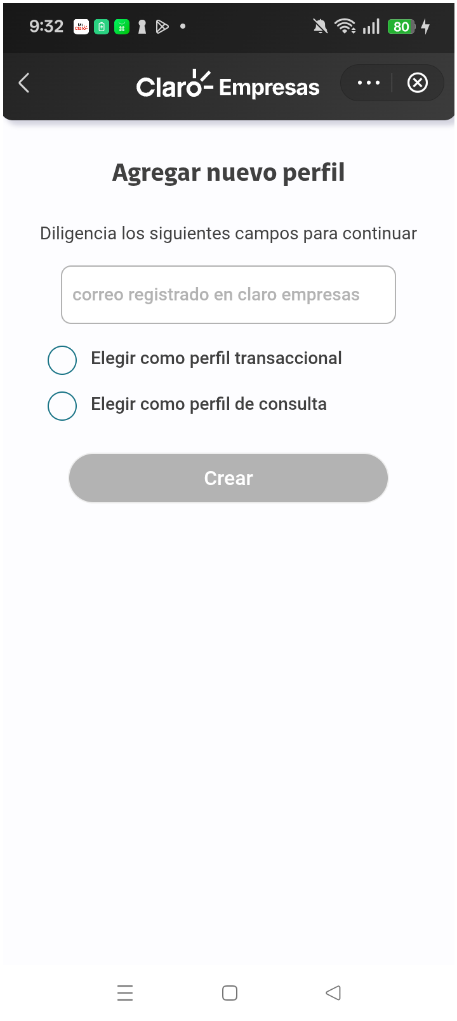
9. ingresar correo del nuevo ususario

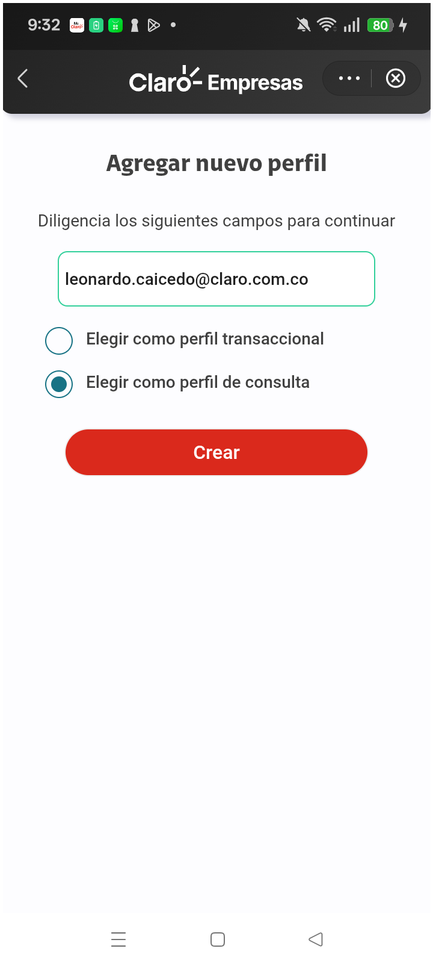
10. Crear usuario

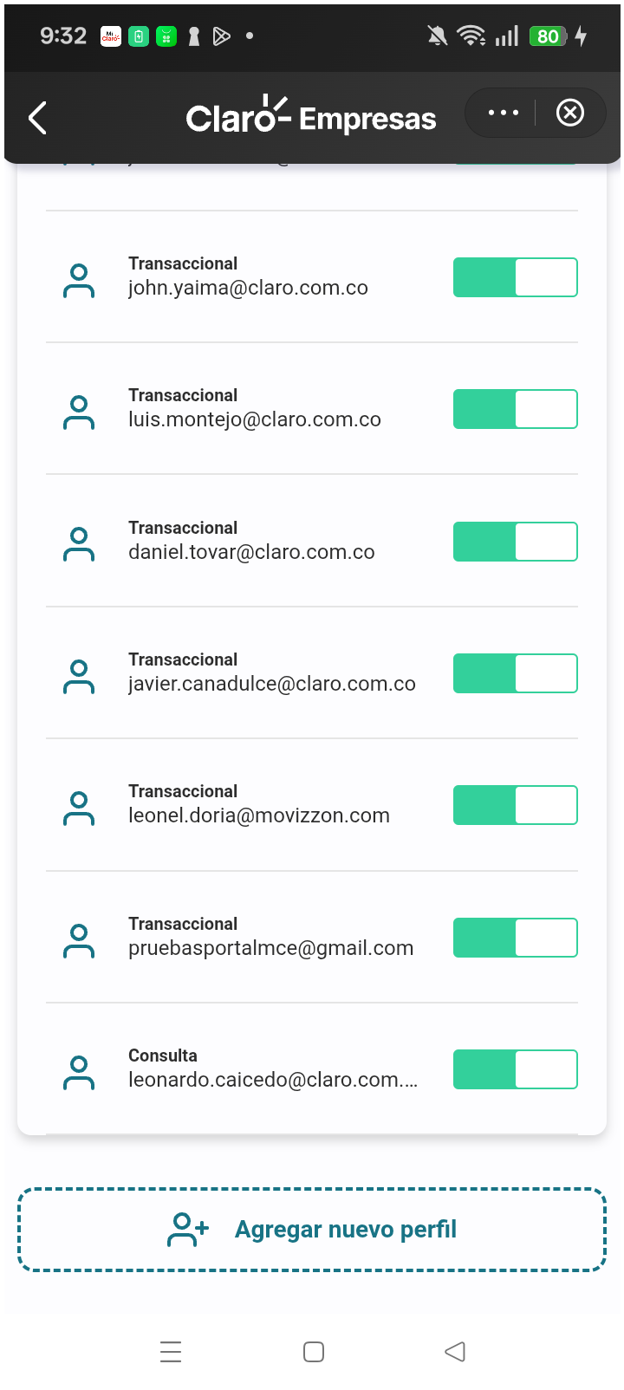
11. Mesaje Eliminar usuario

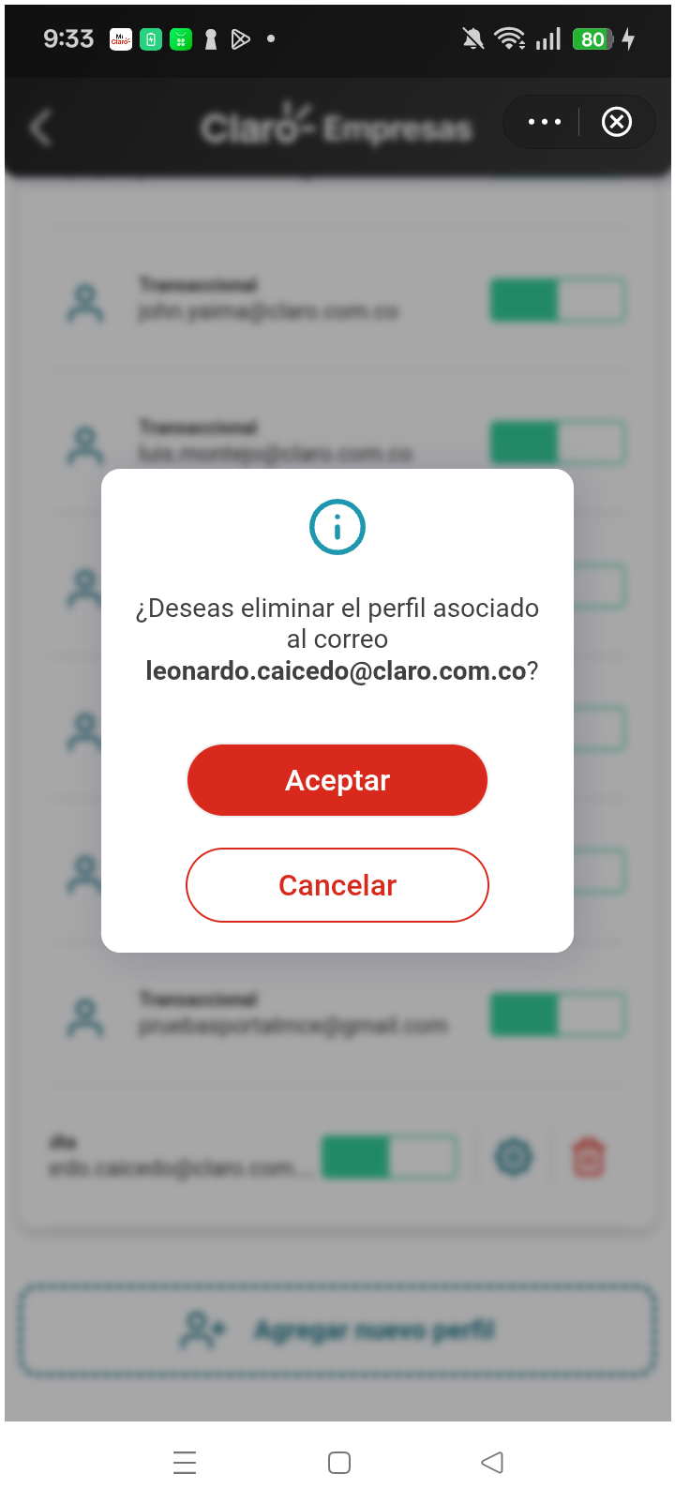
12. usuario eliminado

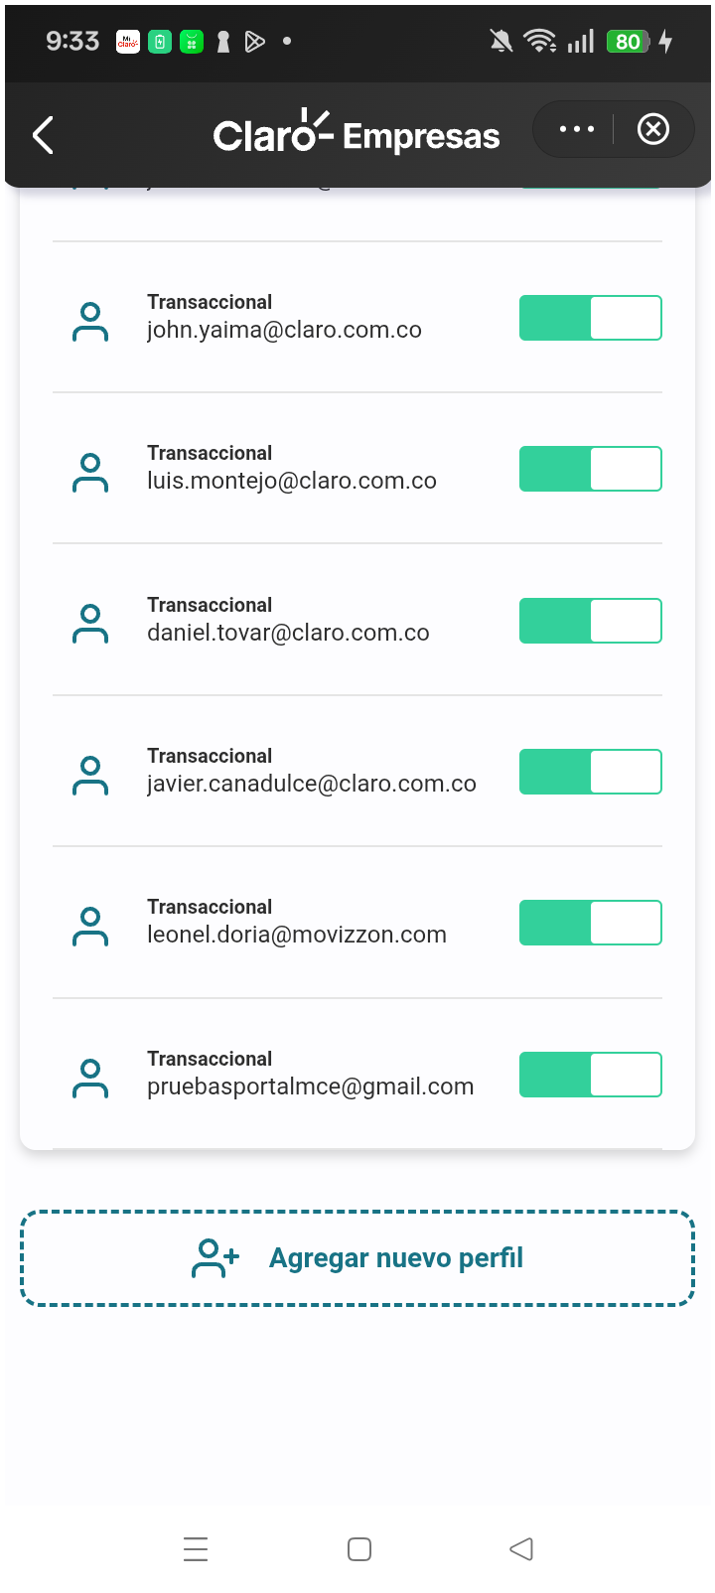
RESULTADO: EXITOSO

